摩根中小盘混合型证券投资基金
2026年第2季度报告

2026年6月30日

基金管理人：摩根基金管理（中国）有限公司
基金托管人：中国建设银行股份有限公司
报告送出日期：2026年7月21日
- 重要提示
基金管理人的董事会及董事保证本报告所载资料不存在虚假记载、误导性陈述或重大遗漏，并对其内容的真实性、准确性和完整性承担个别及连带责任。
基金托管人中国建设银行股份有限公司根据本基金合同约定，于2026年7月20日复核了本报告中的财务指标、净值表现和投资组合报告等内容，保证复核内容不存在虚假记载、误导性陈述或者重大遗漏。
基金管理人承诺以诚实信用、勤勉尽责的原则管理和运用基金资产，但不保证基金一定盈利。
基金的过往业绩并不代表其未来表现。投资有风险，投资者在作出投资决策前应仔细阅读本基金的招募说明书。
本报告中财务资料未经审计。
本报告期自2026年4月1日起至6月30日止。
- 基金产品概况
基金简称 | 摩根中小盘混合
基金主代码 | 379010
基金运作方式 | 契约型开放式
基金合同生效日 | 2009年1月21日
报告期末基金份额总额 | 90,953,505.09份
投资目标 | 本基金重点投资于中国A股市场上的中小盘股票，通过缜密的资产配置原则和严格的行业个股选择，分享中国经济高速增长给优势中小市值上市公司带来的机遇，并积极运用战略和战术资产配置策略，动态优化投资组合，力求实现基金资产长期稳健增值。
投资策略 | 本基金充分借鉴摩根资产管理集团全球行之有效的投资理念和技术，运用“自下而上”精选个股与“自上而下”资产配置相结合的投资策略，重点投资于具有行业优势、公司优势和估值优势的中小市值上市公司股票。同时结合市场研判，对相关资产类别的预期收益进行监控，动态调整股票、债券等大类资产配置。  1、股票投资策略  由于中国经济是新兴的市场经济体，处于内需不断增长的过程中。对于那些具有领先优势的中小市值公司来说，往往能够获得跳跃式的发展速度和巨大的成长空间。本基金主要采用以下三层模式，挖掘并投资于具有合理商业模式和核心竞争能力及巨大发展潜力的中小市值上市公司。  2、资产配置策略  资产配置层面包括类别资产配置和行业资产配置，本基金不仅在股票、债券和现金三大资产类别间实施策略性调控，也通过对区域/行业效应进行评估后，确定行业资产配置权重。  3、债券投资策略  配置防御性资产是控制基金组合风险的策略性手段。对于债券资产的选择，本基金将以价值分析为主线，在综合研究的基础上实施积极主动的组合投资，并主要通过类属配置与债券选择两个层次进行投资管理。  4、其他投资策略：包括可转换债券投资策略、权证投资策略、存托凭证投资策略等。
业绩比较基准 | 中证700指数收益率*80%+银行活期存款利率（税后）*20%
风险收益特征 | 本基金是混合型基金，预期收益及预期风险水平低于股票型基金，高于债券型基金和货币市场基金，属于较高预期收益和预期风险水平的投资品种。  根据2017年7月1日施行的《证券期货投资者适当性管理办法》，基金管理人和相关销售机构已对本基金重新进行风险评级，风险评级行为不改变本基金的实质性风险收益特征，但由于风险等级分类标准的变化，本基金的风险等级表述可能有相应变化，具体风险评级结果应以基金管理人和销售机构提供的评级结果为准。
基金管理人 | 摩根基金管理（中国）有限公司
基金托管人 | 中国建设银行股份有限公司
下属分级基金的基金简称 | 摩根中小盘混合A | 摩根中小盘混合C
下属分级基金的交易代码 | 379010 | 017178
报告期末下属分级基金的份额总额 | 90,849,733.47份 | 103,771.62份
- 主要财务指标和基金净值表现
  - 主要财务指标
单位：人民币元
主要财务指标 | 报告期（2026年4月1日 - 2026年6月30日）
主要财务指标 | 摩根中小盘混合A | 摩根中小盘混合C
1.本期已实现收益 | 37,525,603.00 | 50,149.87
2.本期利润 | 102,403,284.63 | 135,436.97
3.加权平均基金份额本期利润 | 1.0551 | 1.0082
4.期末基金资产净值 | 381,701,119.62 | 426,773.22
5.期末基金份额净值 | 4.2015 | 4.1126
注：本期已实现收益指基金本期利息收入、投资收益、其他收入(不含公允价值变动收益)扣除相关费用后的余额,本期利润为本期已实现收益加上本期公允价值变动收益。
上述基金业绩指标不包括持有人认购或交易基金的各项费用（例如，开放式基金的申购赎回费、红利再投资费、基金转换费等），计入费用后实际收益水平要低于所列数字。
  - 基金净值表现
    - 基金份额净值增长率及其与同期业绩比较基准收益率的比较
摩根中小盘混合A
阶段 | 净值增长率① | 净值增长率标准差② | 业绩比较基准收益率③ | 业绩比较基准收益率标准差④ | ①－③ | ②－④
过去三个月 | 32.66% | 1.87% | 13.62% | 1.26% | 19.04% | 0.61%
过去六个月 | 31.88% | 1.67% | 14.43% | 1.22% | 17.45% | 0.45%
过去一年 | 89.15% | 1.62% | 38.28% | 1.07% | 50.87% | 0.55%
过去三年 | 58.68% | 1.93% | 39.13% | 1.13% | 19.55% | 0.80%
过去五年 | -0.77% | 1.90% | 28.93% | 1.05% | -29.70% | 0.85%
过去七年 | 142.16% | 1.88% | 69.76% | 1.06% | 72.40% | 0.82%
过去十年 | 118.22% | 1.79% | 56.23% | 1.04% | 61.99% | 0.75%
自基金合同生效起至今 | 354.07% | 1.83% | 213.37% | 1.22% | 140.70% | 0.61%
摩根中小盘混合C
阶段 | 净值增长率① | 净值增长率标准差② | 业绩比较基准收益率③ | 业绩比较基准收益率标准差④ | ①－③ | ②－④
过去三个月 | 32.46% | 1.87% | 13.62% | 1.26% | 18.84% | 0.61%
过去六个月 | 31.49% | 1.67% | 14.43% | 1.22% | 17.06% | 0.45%
过去一年 | 88.01% | 1.61% | 38.28% | 1.07% | 49.73% | 0.54%
过去三年 | 55.85% | 1.93% | 39.13% | 1.13% | 16.72% | 0.80%
自基金合同生效起至今 | 58.57% | 1.89% | 41.46% | 1.07% | 17.11% | 0.82%
    - 自基金合同生效以来基金累计净值增长率变动及其与同期业绩比较基准收益率变动的比较
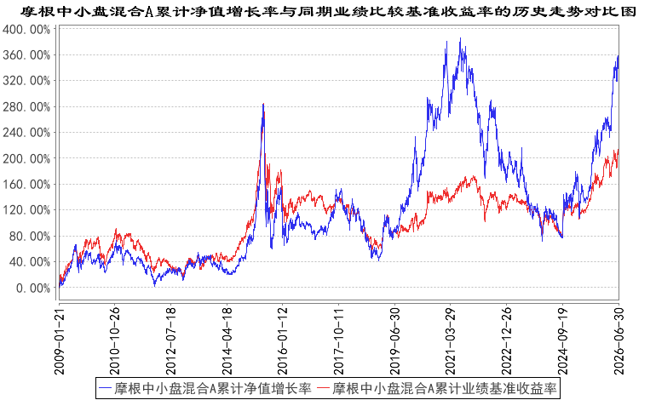
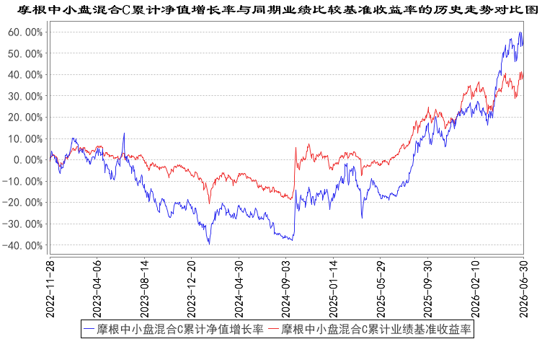
注：本基金合同生效日为2009年1月21日，图示的时间段为合同生效日至本报告期末。
本基金自 2022年11月25日起增加C类份额，相关数据按实际存续期计算。
本基金建仓期为本基金合同生效日起6个月，建仓期结束时资产配置比例符合本基金基金合同规定。
- 管理人报告
  - 基金经理（或基金经理小组）简介
姓名 | 职务 | 任本基金的基金经理期限 |  | 证券从业年限 | 说明
姓名 | 职务 | 任职日期 | 离任日期 | 证券从业年限 | 说明
叶敏 | 本基金基金经理 | 2025年5月29日 | - | 19年 | 叶敏女士历任普华永道会计师事务所审计师、美国晨星公司证券分析师。2012年1月起加入摩根基金管理（中国）有限公司（原上投摩根基金管理有限公司），历任研究员、行业专家兼研究组长、研究部总监助理、研究部总监助理/基金经理助理，现任基金经理兼研究部副总监。
注：1.对基金的首任基金经理，其"任职日期"为基金合同生效日，"离任日期"为根据公司决定确定的解聘日期；对非首任基金经理，"任职日期"和"离任日期"分别指根据公司决定确定的聘任日期和解聘日期。
2.证券从业的含义遵从中国证监会及行业协会的相关规定。
  - 管理人对报告期内本基金运作遵规守信情况的说明
在本报告期内，基金管理人不存在损害基金份额持有人利益的行为，在控制风险的前提下，勤勉尽责地为基金份额持有人谋求利益。基金管理人遵守了《证券投资基金法》及其他有关法律法规、本基金基金合同的规定。
  - 公平交易专项说明
    - 公平交易制度的执行情况
报告期内，本公司继续贯彻落实《证券投资基金管理公司公平交易制度指导意见》等相关法律法规和公司内部公平交易流程的各项要求，严格规范上市股票、债券的一级市场申购和二级市场交易等活动，通过系统和人工相结合的方式进行交易执行和监控分析，以确保本公司管理的不同投资组合在授权、研究分析、投资决策、交易执行、业绩评估等投资管理活动相关的环节均得到公平对待。
对于交易所市场投资活动，本公司执行集中交易制度，确保不同投资组合在买卖同一证券时，按照时间优先、比例分配的原则在各投资组合间公平分配交易量；对于银行间市场投资活动，本公司通过对手库控制和交易室询价机制，严格防范对手风险并检查价格公允性；对于申购投资行为，本公司遵循价格优先、比例分配的原则，根据事前独立申报的价格和数量对交易结果进行公平分配。
报告期内，通过对不同投资组合之间的收益率差异比较、对同向交易和反向交易的交易时机和交易价差监控分析，未发现整体公平交易执行出现异常的情况。
    - 异常交易行为的专项说明
报告期内，通过对交易价格、交易时间、交易方向等的分析，未发现有可能导致不公平交易和利益输送的异常交易行为。
所有投资组合参与的交易所公开竞价同日反向交易成交较少的单边交易量超过该证券当日成交量的5%的情形：无。
  - 报告期内基金的投资策略和运作分析
2026年二季度，美以伊战争逐渐缓和，市场重新聚焦到以AI为代表的高景气赛道。随着生成式AI的快速发展和AI编程能力的突破，主流AI应用公司年度经常性收入出现加速，算力消耗量也大幅提升。从二级市场表现看，AI赛道各个环节的个股均出现普涨，吸收了大量资金，而其他非AI赛道的基本面良好的公司股价却出现下跌，行业表现出现极致的背离。二季度领涨的板块为电子（+91%）、通信（+64%）、建材（+35%，主要由AI材料带动），领跌板块为石油石化（-22%）、农业（-20%）、钢铁（-19%），这样巨大的背离并不多见，给组合管理也带来较大的挑战。本基金在二季度超配了通信、电子、电力设备等板块，实现超额收益。
随着时间推移，中东地区的战争冲突最终被证明为短暂的扰动；全球经济的长期增长潜力仍是科技、资本和人力资源这些内生驱动力所推动的。我们认为中国权益资产整体仍具有较好的性价比优势；中国在科技领域快速追赶，在很多新兴制造业领域以及上游资源开采领域实现了引领并逐步走向全球化，在创新药等新兴领域也正快速与全球一线的创新水平接轨，我们认为中国经济的基本面仍平稳向好，成长领域机遇也层出不穷。
本基金在行业配置上会重点考虑与世界和科技发展相契合的方向。我们认为人工智能发展的浪潮是不可逆的，供应链重塑、中国公司加大海外本地化运营的趋势也不可逆，更多中高技术含量的产业向中国转移也是必然趋势（例如创新药开发向中国转移）。在构建长期投资组合的过程中，我们会更多的考虑企业是否受益于上述新型的全球化趋势、并有望在全球竞争中占据更重要的地位；那些能够持续快速提升企业内在价值的公司，往往能实现较好的投资回报。本基金大部分持仓聚焦于人工智能产业链、全球化经营的中国制造业、以及创新药产业等。
总体而言，我们将持续进行自下而上的选股，挑选估值处于相对低位、长期成长空间仍比较大、治理较好的公司进行配置，以求为基金投资人带来超额收益。
  - 报告期内基金的业绩表现
本报告期摩根中小盘混合A份额净值增长率为：32.66%，同期业绩比较基准收益率为：13.62%；
摩根中小盘混合C份额净值增长率为：32.46%，同期业绩比较基准收益率为：13.62%。
  - 报告期内基金持有人数或基金资产净值预警说明
无。
- 投资组合报告
  - 报告期末基金资产组合情况
序号 | 项目 | 金额（元） | 占基金总资产的比例（%）
1 | 权益投资 | 343,616,454.52 | 89.62
 | 其中：股票 | 343,616,454.52 | 89.62
2 | 基金投资 | - | -
3 | 固定收益投资 | 309,017.47 | 0.08
 | 其中：债券 | 309,017.47 | 0.08
 | 资产支持证券 | - | -
4 | 贵金属投资 | - | -
5 | 金融衍生品投资 | - | -
6 | 买入返售金融资产 | - | -
 | 其中：买断式回购的买入返售金融资产 | - | -
7 | 银行存款和结算备付金合计 | 39,112,798.76 | 10.20
8 | 其他资产 | 389,270.42 | 0.10
9 | 合计 | 383,427,541.17 | 100.00
  - 报告期末按行业分类的股票投资组合
    - 报告期末按行业分类的境内股票投资组合
代码 | 行业类别 | 公允价值（元） | 占基金资产净值比例（%）
A | 农、林、牧、渔业 | - | -
B | 采矿业 | 23,739,362.17 | 6.21
C | 制造业 | 306,398,052.87 | 80.18
D | 电力、热力、燃气及水生产和供应业 | - | -
E | 建筑业 | - | -
F | 批发和零售业 | - | -
G | 交通运输、仓储和邮政业 | - | -
H | 住宿和餐饮业 | - | -
I | 信息传输、软件和信息技术服务业 | 13,227,923.82 | 3.46
J | 金融业 | - | -
K | 房地产业 | - | -
L | 租赁和商务服务业 | - | -
M | 科学研究和技术服务业 | - | -
N | 水利、环境和公共设施管理业 | 251,115.66 | 0.07
O | 居民服务、修理和其他服务业 | - | -
P | 教育 | - | -
Q | 卫生和社会工作 | - | -
R | 文化、体育和娱乐业 | - | -
S | 综合 | - | -
 | 合计 | 343,616,454.52 | 89.92
    - 报告期末按行业分类的港股通投资股票投资组合
本基金本报告期末未持有港股通股票 。
  - 期末按公允价值占基金资产净值比例大小排序的股票投资明细
    - 报告期末按公允价值占基金资产净值比例大小排序的前十名股票投资明细
序号 | 股票代码 | 股票名称 | 数量（股） | 公允价值（元） | 占基金资产净值比例（%）
1 | 300308 | 中际旭创 | 27,800 | 35,306,000.00 | 9.24
2 | 300390 | 天华新能 | 327,500 | 30,624,525.00 | 8.01
3 | 002463 | 沪电股份 | 167,700 | 25,624,560.00 | 6.71
4 | 605117 | 德业股份 | 223,020 | 23,680,263.60 | 6.20
5 | 300408 | 三环集团 | 128,162 | 21,390,237.80 | 5.60
6 | 603699 | 纽威股份 | 365,300 | 18,374,590.00 | 4.81
7 | 688127 | 蓝特光学 | 185,229 | 18,078,350.40 | 4.73
8 | 002384 | 东山精密 | 68,319 | 17,923,489.65 | 4.69
9 | 688266 | 泽璟制药 | 144,874 | 16,901,000.84 | 4.42
10 | 300750 | 宁德时代 | 40,300 | 15,838,303.00 | 4.14
  - 报告期末按债券品种分类的债券投资组合
序号 | 债券品种 | 公允价值（元） | 占基金资产净值比例（%）
1 | 国家债券 | - | -
2 | 央行票据 | - | -
3 | 金融债券 | - | -
 | 其中：政策性金融债 | - | -
4 | 企业债券 | - | -
5 | 企业短期融资券 | - | -
6 | 中期票据 | - | -
7 | 可转债（可交换债） | 309,017.47 | 0.08
8 | 同业存单 | - | -
9 | 其他 | - | -
10 | 合计 | 309,017.47 | 0.08
  - 报告期末按公允价值占基金资产净值比例大小排序的前五名债券投资明细
序号 | 债券代码 | 债券名称 | 数量（张） | 公允价值（元） | 占基金资产净值比例（%）
1 | 118070 | 南芯转债 | 3,040 | 304,017.32 | 0.08
2 | 118072 | 鼎通转债 | 50 | 5,000.15 | 0.00
  - 报告期末按公允价值占基金资产净值比例大小排序的前十名资产支持证券投资明细
本基金本报告期末未持有资产支持证券。
  - 报告期末按公允价值占基金资产净值比例大小排序的前五名贵金属投资明细
本基金本报告期末未持有贵金属。
  - 报告期末按公允价值占基金资产净值比例大小排序的前五名权证投资明细
本基金本报告期末未持有权证。
  - 报告期末本基金投资的股指期货交易情况说明
本基金本报告期末未持有股指期货。
  - 报告期末本基金投资的国债期货交易情况说明
本基金本报告期末未持有国债期货。
  - 投资组合报告附注

报告期内，本基金投资决策程序符合相关法律法规的要求，未发现本基金投资的前十名证券的发行主体本期出现被监管部门立案调查，或者在报告编制日前一年内受到公开谴责、处罚的情形。

报告期内本基金投资的前十名股票中没有在基金合同规定备选股票库之外的股票。
    - 其他资产构成
序号 | 名称 | 金额（元）
1 | 存出保证金 | 97,198.09
2 | 应收证券清算款 | -
3 | 应收股利 | -
4 | 应收利息 | -
5 | 应收申购款 | 292,072.33
6 | 其他应收款 | -
7 | 其他 | -
8 | 合计 | 389,270.42
    - 报告期末持有的处于转股期的可转换债券明细
本基金本报告期末未持有处于转股期的可转换债券。
    - 报告期末前十名股票中存在流通受限情况的说明
本基金本报告期末前十名股票中不存在流通受限情况。
    - 投资组合报告附注的其他文字描述部分
因四舍五入原因，投资组合报告中分项之和与合计可能存在尾差。
- 开放式基金份额变动
单位：份
项目 | 摩根中小盘混合A | 摩根中小盘混合C
报告期期初基金份额总额 | 101,308,439.18 | 127,654.77
报告期期间基金总申购份额 | 2,838,946.84 | 101,225.17
减:报告期期间基金总赎回份额 | 13,297,652.55 | 125,108.32
报告期期间基金拆分变动份额（份额减少以“-”填列） | - | -
报告期期末基金份额总额 | 90,849,733.47 | 103,771.62
注：总申购份额包含红利再投、转换入份额，总赎回份额包含转换出份额。
- 基金管理人运用固有资金投资本基金情况
  - 基金管理人持有本基金份额变动情况
无。
  - 基金管理人运用固有资金投资本基金交易明细
无。
- 影响投资者决策的其他重要信息
  - 报告期内单一投资者持有基金份额比例达到或超过20%的情况
无。
- 备查文件目录
  - 备查文件目录
(一)中国证监会批准本基金募集的文件
(二)摩根中小盘混合型证券投资基金基金合同
(三)摩根中小盘混合型证券投资基金托管协议
(四)法律意见书
(五)基金管理人业务资格批件、营业执照
(六)基金托管人业务资格批件、营业执照
(七)摩根基金管理(中国)有限公司开放式基金业务规则
(八)中国证监会要求的其他文件
  - 存放地点
基金管理人或基金托管人住所。
  - 查阅方式
投资者可在营业时间免费查阅，也可按工本费购买复印件。

摩根基金管理（中国）有限公司
2026年7月21日

